Сервис «электронный дневник»

инструкция для учителя

СОДЕРЖАНИЕ
1. Подготовка к работе 3
1.1. Регистрация на Портале 3
1.2. Авторизация на Портале 6
2. Описание операций 10
2.1. Подготовительные действия 10
2.2. Описание работы с Сервисом «Электронный дневник» 10
2.2.1. Страница «Обучающиеся» 10
2.2.2. Страница просмотра сведений об обучающемся 12
2.2.3. Страница «Уроки» 13
2.2.4. Страница «Отметки» 21
2.2.5. Страница «Классный журнал» 24
2.2.6. Страница «Учет присутствия» 27
2.2.7. Страница «Питание» 30
2.2.8. Страница «Сообщения». Переписка с родителями (законными представителями) и обучающимися 40
3. Аварийные ситуации 46

Подготовка к работе

Регистрация на Портале
Откройте «Портал Петербургское образование» (запустите интернет-браузер и в адресной строке введите электронный адрес Портала: www.petersburgedu.ru).
Главная страница представлена на рисунке Рисунок 1.
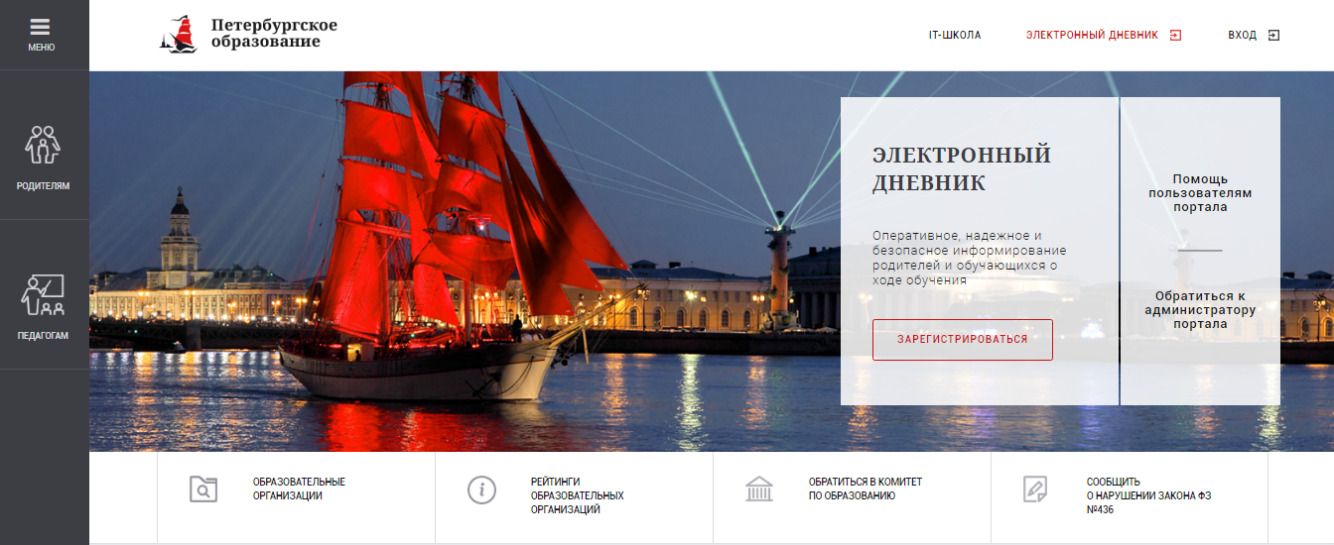
Рисунок 1 – Главная страница «Портал Петербургское образование»
Нажмите на кнопку «Зарегистрироваться», расположенной справа по центру страницы, и перейдите на страницу «Регистрация». Откроется страница «Регистрация на Портале» (рисунок Рисунок 2).
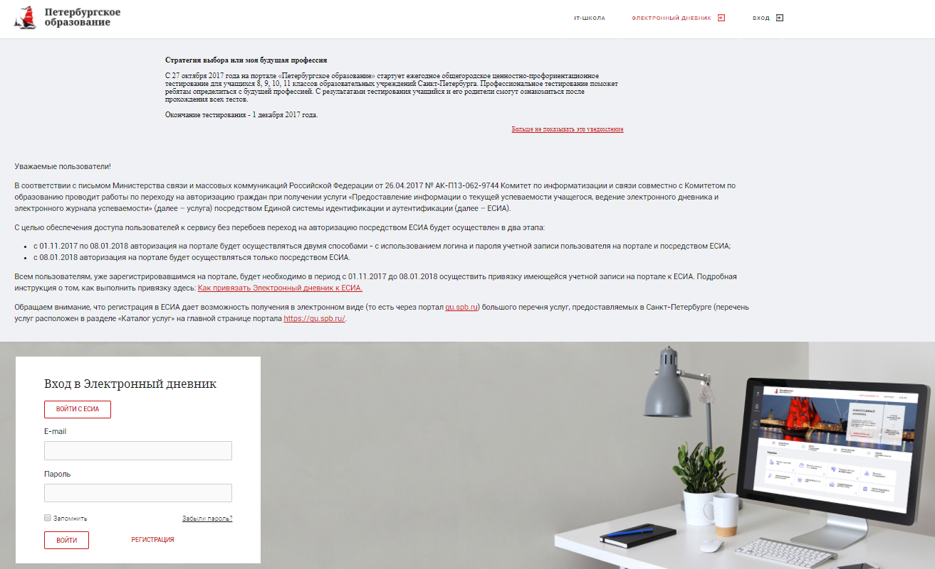
Рисунок 2 – Регистрация на Портале
В открывшейся форме укажите действующий адрес электронной почты и нажмите на кнопку «Зарегистрироваться» (рисунок Рисунок 3).
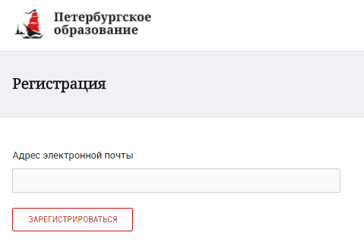
Рисунок 3 – Форма регистрации на Портале
На адрес Вашей электронной почты придет уведомление о регистрации с ссылкой для подтверждения адреса электронной почты и завершения регистрации (рисунок 4) 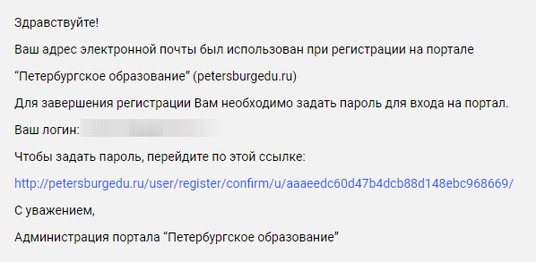
Рисунок 4 – Подтверждение адреса электронной почты и завершение регистрации
Перейдите по ссылке, указанной в письме, для создания пароля (рисунок Рисунок 5).
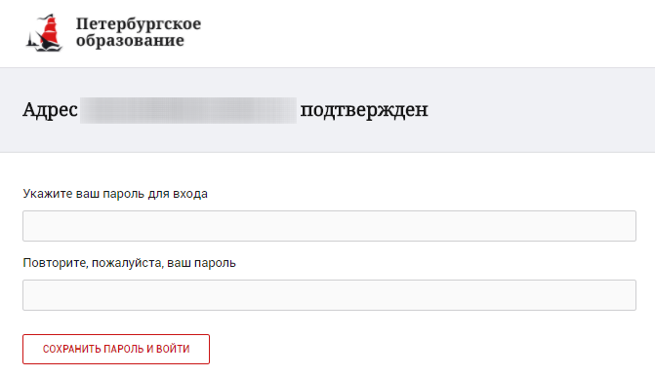
Рисунок 5 – Форма создания пароля
Пароль должен состоять из латинских букв и цифр. Используйте заглавные буквы. После ввода пароля нажмите на кнопку «Сохранить пароль и выйти» и завершите процесс регистрации.
Процесс регистрации считается завершенным.
Доступ к функциям пользователя «Учитель» предоставляет Оператор подсистемы "Параграф" после получения сведений об уникальном идентификаторе (UID), генерируемом системой при регистрации на портале «Петербургское образование».

Авторизация на Портале
Для входа под своей учетной записью воспользуйтесь формой (рисунок Рисунок 1), переход к которой осуществляется по ссылке «Вход», расположенной сверху справа любой страницы Портала (рисунок Рисунок 6).
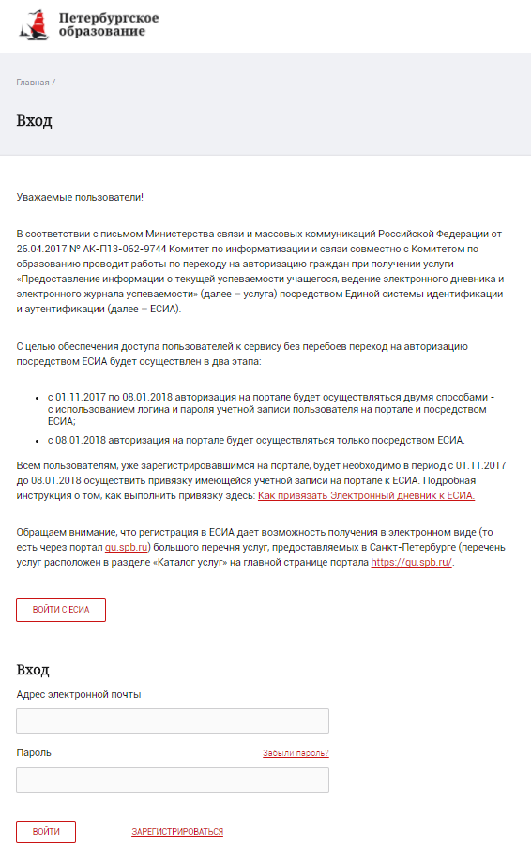
Рисунок 6 – Форма авторизации на Портале
Укажите адрес электронной почты и пароль и нажмите на кнопку «Войти».
В случае успешной авторизации осуществляется вход на «Портал Петербургское образование» с правами доступа к Порталу, определенными ролью «Учитель» (рисунок Рисунок 7).
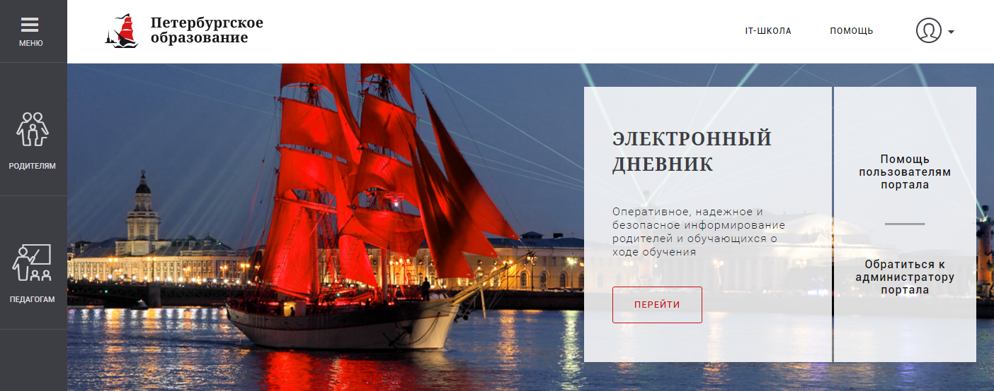
Рисунок 7 – Главная страница Портала «Петербургское образование»
При этом сверху справа на любой странице отображается значок , нажав на который можно перейти в профиль пользователя (рисунок Рисунок 8).
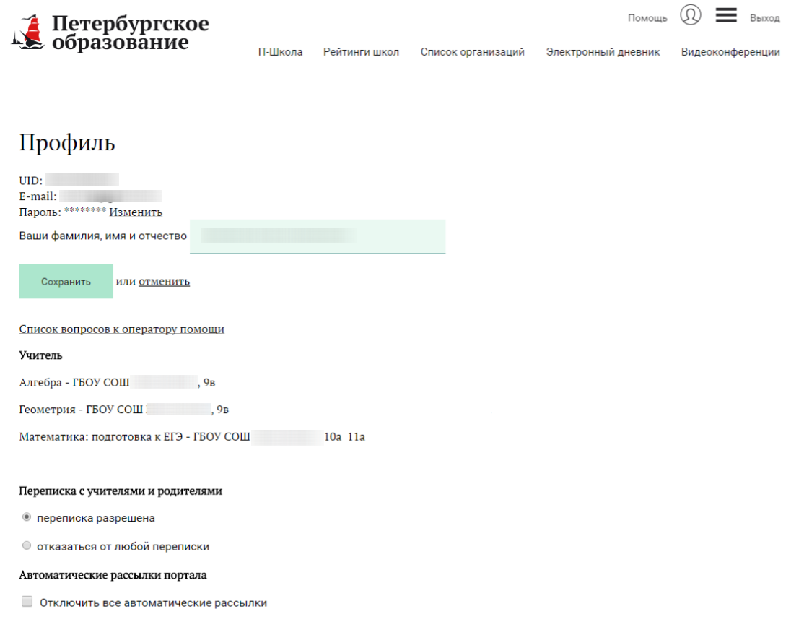
Рисунок 8 – Профиль пользователя
Внимание! Пользователю может быть назначено несколько ролей. В связи с этим на странице может быть представлен функционал для всех ролей Пользователя. Дальнейшее описание Портала представлено в контексте роли «Учитель».

Описание операций

Подготовительные действия
Запустите интернет-браузер и в адресной строке введите электронный адрес Портала. Войдите на Портал под своей учетной записью (см. п. 1.2 настоящего Руководства).
Перейдите к Функциональному компоненту, например, по ссылке «Электронный дневник» верхнего меню Портала.
Электронный дневник представлен следующими страницами:
- «Обучающиеся»;
- «Уроки»;
- «Отметки»;
- «Классный журнал»;
- «Учет присутствия»;
- «Питание»;
- «Сообщения».
Чтобы приступить к работе с электронным дневником перейдите к одной из этих страниц. Для этого воспользуйтесь главным меню Функционального компонента.

Описание работы с Сервисом «Электронный дневник»

Страница «Обучающиеся»
Для перехода к странице «Обучающиеся» выберите соответствующий пункт меню Сервиса. Откроется страница, представленная на рисунке Рисунок 9
В левой части страницы отображается название образовательной организации, поле с выпадающим списком класса, а также число учеников в каждом классе, подключивших электронный дневник.
Класс является ссылкой для перехода к странице со списком обучающихся данного класса.
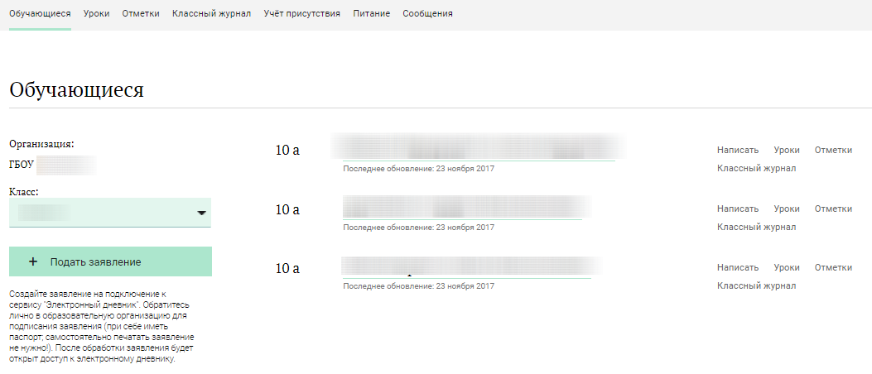
Рисунок 9 – Электронный дневник. Страница «Обучающиеся»
Для каждого обучающегося, электронный дневник которого подключен, отображается следующая информация:
Фамилия, имя, отчество обучающегося (является ссылкой для перехода к странице просмотра сведений об обучающемся).
Дата последнего обновления данных из образовательной организации.
Класс обучающегося, краткое наименование образовательной организации. Последнее является ссылкой для перехода к странице просмотра подробных данных об образовательной организации.
Ссылки «Уроки», «Отметки» и «Классный журнал», а также ссылка «Написать», нажав на которую выпадет поле, позволяющее отправить сообщение родителю, официальному представителю обучающемуся (рисунок Рисунок 10).
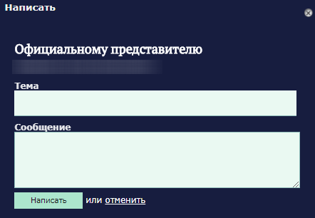
Рисунок 10 – Поле отправки сообщения официальному представителю обучающегося.

Страница просмотра сведений об обучающемся
Переход к странице просмотра сведений об обучающемся осуществляется со страницы «Обучающиеся», открывающейся по умолчанию, при нажатии на Ф.И.О. обучающегося (рисунок Рисунок 11).
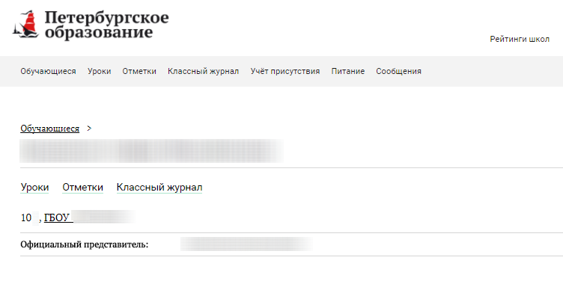
Рисунок 11 – Электронный дневник. Страница просмотра сведений об обучающемся
На странице просмотра сведений об обучающемся представлено:
- Фамилия, имя, отчество обучающегося.
- Класс, краткое наименование образовательной организации. Последнее является ссылкой для перехода к странице просмотра подробных данных об образовательной организации.
- Ссылки «Уроки», «Отметки» и «Классный журнал» для перехода к соответствующим страницам.
- Официальный представитель.
Для возвращения к списку обучающихся нажмите на ссылку «Обучающиеся», расположенную в верхнем левом углу страницы.

Страница «Уроки»
В верхней части страницы электронного дневника (рисунок Рисунок 12) отображаются фамилия, имя, отчество обучающегося, наименование образовательной организации, класс.
С помощью опции «» можно переключаться между классами и дневниками обучающихся.
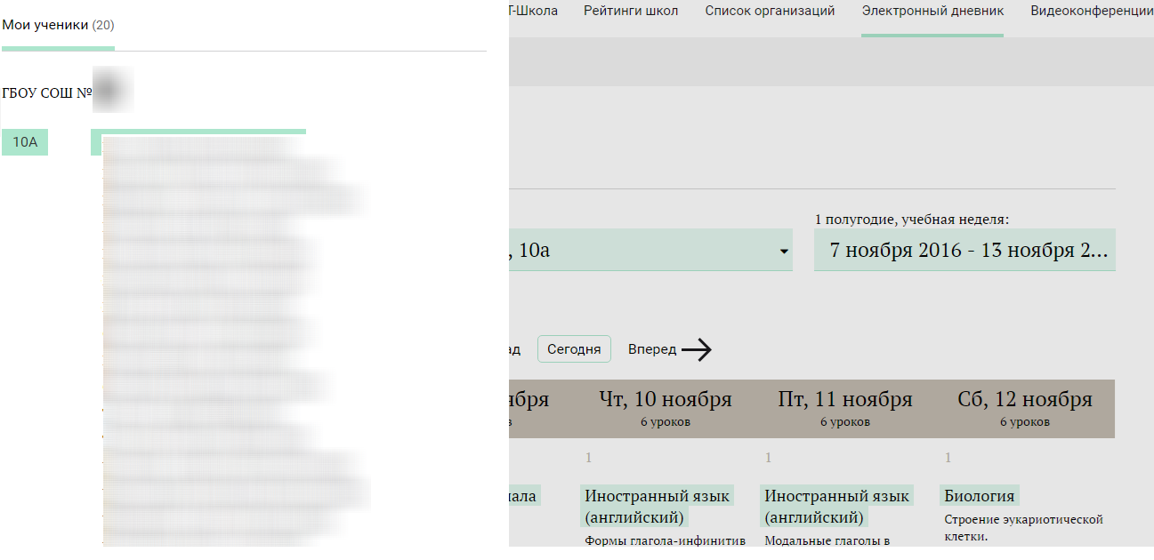
Рисунок 12 – Страница «Уроки». Переключение между дневниками обучающихся
На странице «Уроки» Вы можете просмотреть дневник обучающегося на неделю и расписание занятий класса (рисунок). По умолчанию отображается расписание на текущую неделю.
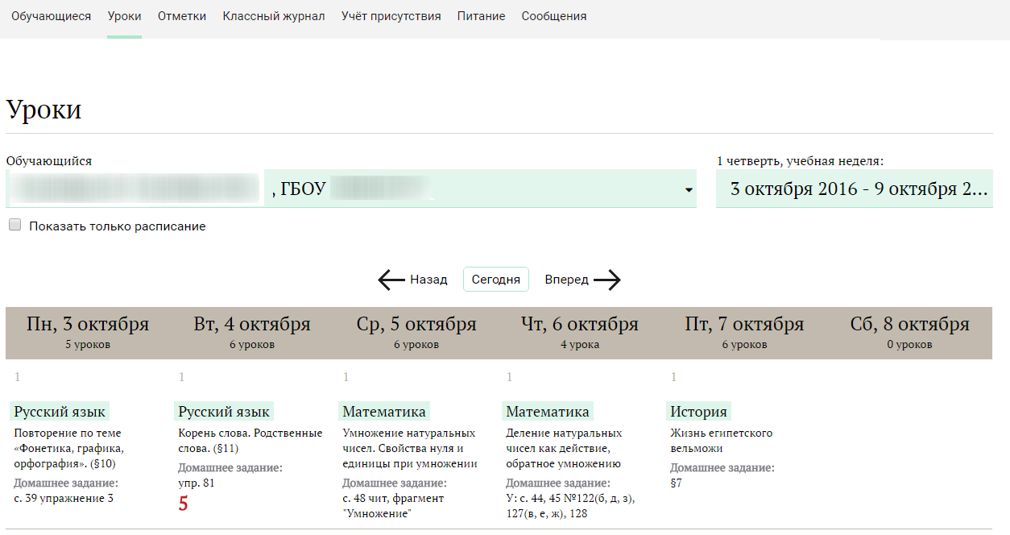
Рисунок 13 – Электронный дневник. Страница «Уроки», просмотр дневника на неделю
Названия предметов представлены в виде ссылок. По ссылке-названию предмета осуществляется переход на страницу с подробной информацией об успеваемости обучающегося по выбранному предмету и учебному периоду (рисунок Рисунок 14).
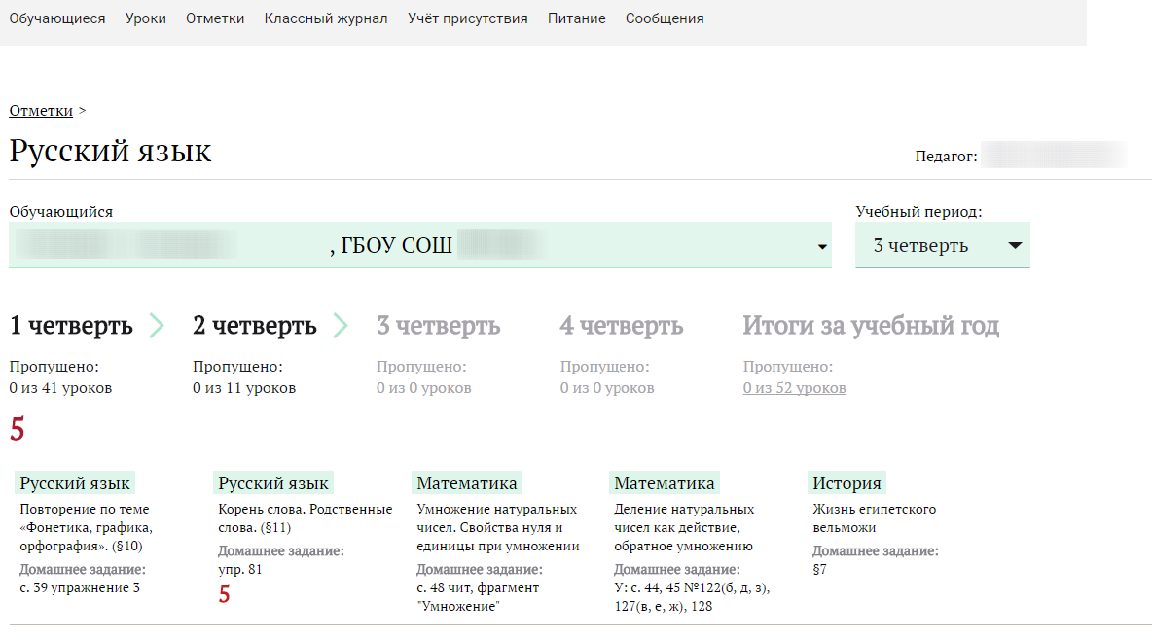
Рисунок 14 – Страница успеваемости обучающегося по выбранному предмету и учебному периоду
В расписании для каждого дня недели указаны предметы, общее количество уроков за день, тема урока, домашнее задание, отметка, полученная на уроке.
В нижней части страницы отображается список предметов и учителей. В списке представлены Ф.И.О. классного руководителя, предметы, которые изучаются в классе. Для каждого предмета указаны учителя, которые ведут эти предметы.
Ф.И.О. учителя является ссылкой для вызова поля отправки сообщения.
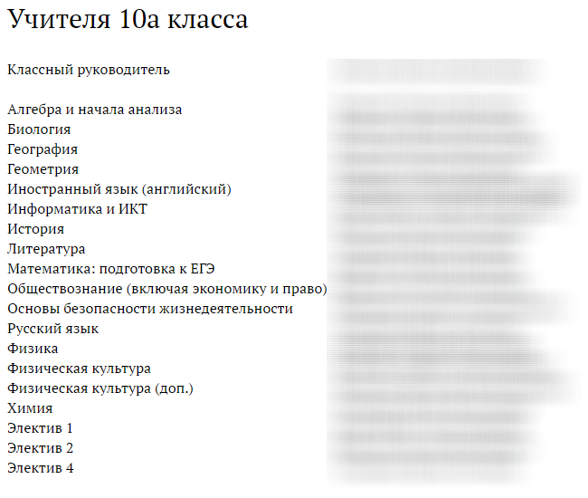
Рисунок 15 – Электронный дневник. Страница «Уроки». Список учителей класса.
На странице «Уроки» по умолчанию представлен дневник на текущую неделю. Для урока прошедшего дня недели могут быть указаны: тема урока, домашнее задание, полученные отметки, а также может отмечаться пропуск занятия. Для предстоящих дней недели отображается расписание занятий.
Чтобы выбрать неделю, воспользуйтесь ссылками «Назад» / «Вперед» либо установите значение с помощью календаря. Календарь вызывается по ссылке-диапазону дат недели (рисунок).
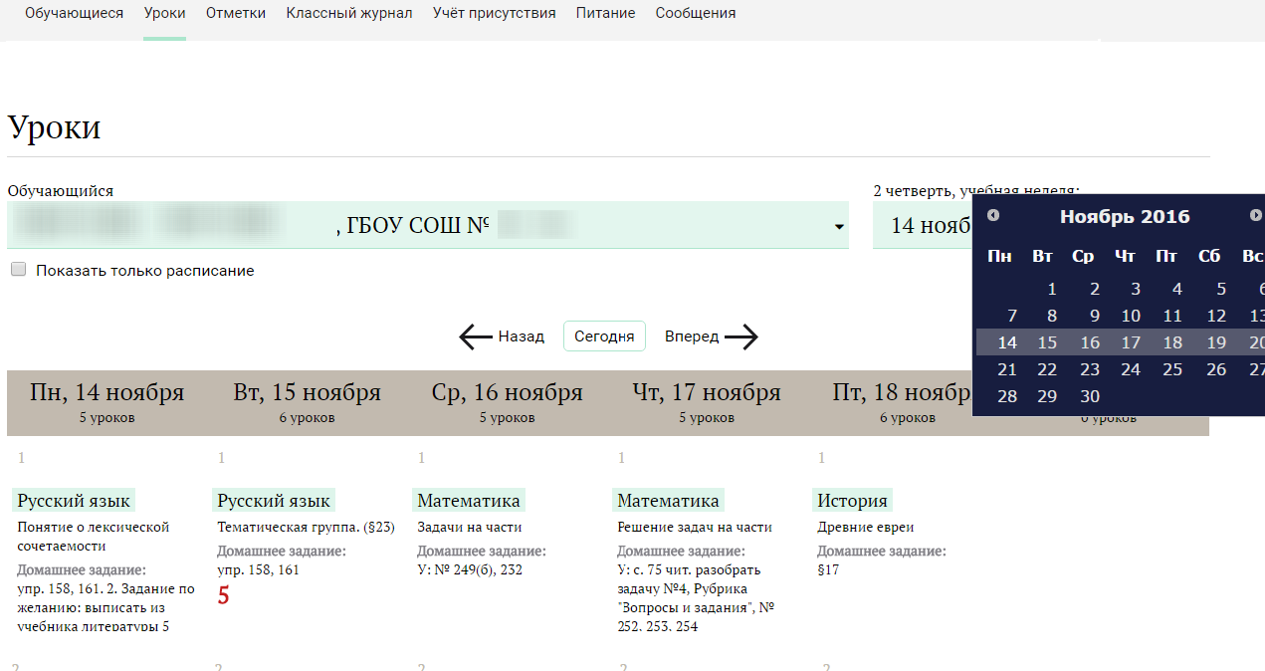
Рисунок 16 – Выбор учебной недели с помощью календаря

Страница «Отметки»
На странице «Отметки» Вы можете просмотреть отметки, сведения об отметках и данные о посещаемости предметов за учебный период – четверть (триместр, семестр) или год, как показано на рисунке. Воспользуетесь фильтром в поле с Ф.И.О. обучающегося, чтобы переключаться между учениками.
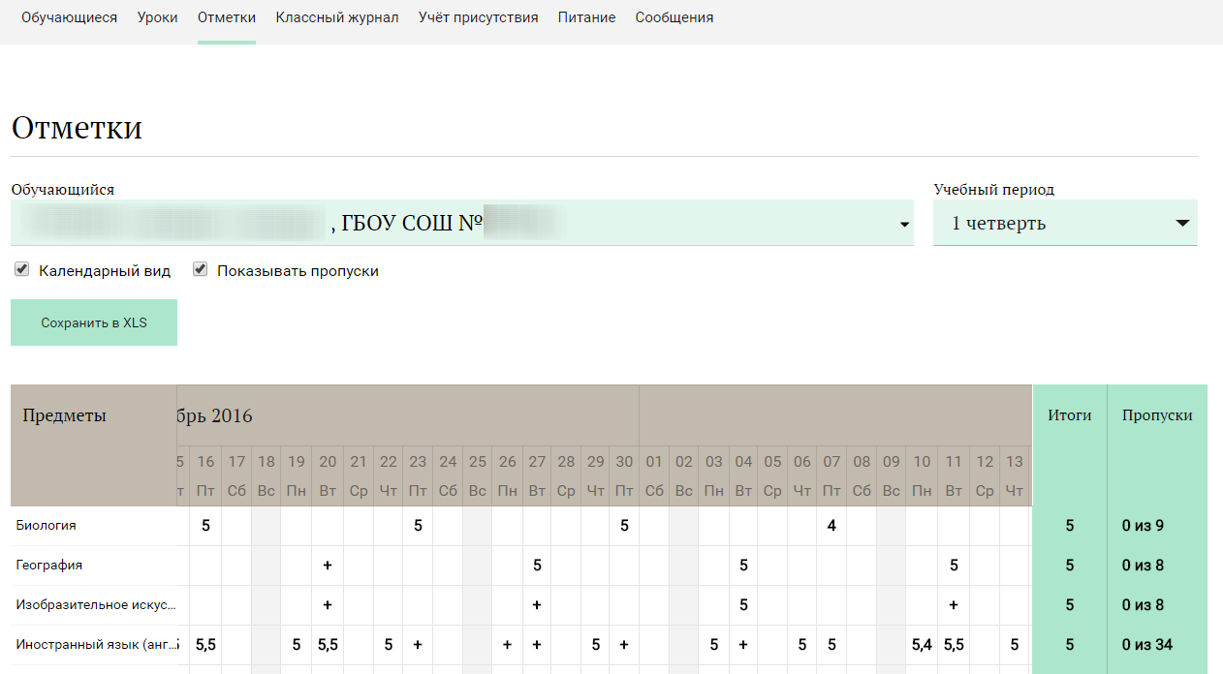
Рисунок 17 – Электронный дневник. Страница «Отметки», просмотр данных за четверть
По умолчанию на странице «Отметки» отображаются отметки и данные о посещаемости занятий за текущую четверть (триместр, семестр, полугодие). Чтобы выбрать другой учебный период (например, другую четверть), установите соответствующее значение в поле «Учебный период».
Данные представлены в виде таблицы, строка значений которой отражает следующую информацию по предмету или предметам (в рамках выбранного периода):
- название предмета;
- отметки и пропуски по дням;
- итоговую отметку в случае, если период завершен;
- количество пропущенных уроков.
В заголовке столбца «Пропуски» также отображается общее количество пропущенных уроков по всем предметам за выбранный учебный период.
Как и на странице «Уроки», названия предметов представлены в виде ссылок. По ссылке-названию предмета осуществляется переход на страницу с подробной информацией об успеваемости обучающегося по предмету.
Вы можете экспортировать данные по успеваемости обучающегося на Ваше рабочее место в формате MS Excel, нажав на кнопку «Сохранить в XLS».
Внизу страницы «Отметки» представлены итоговые отметки обучающегося по предметам ха прошлые годы (рисунок Рисунок 18).
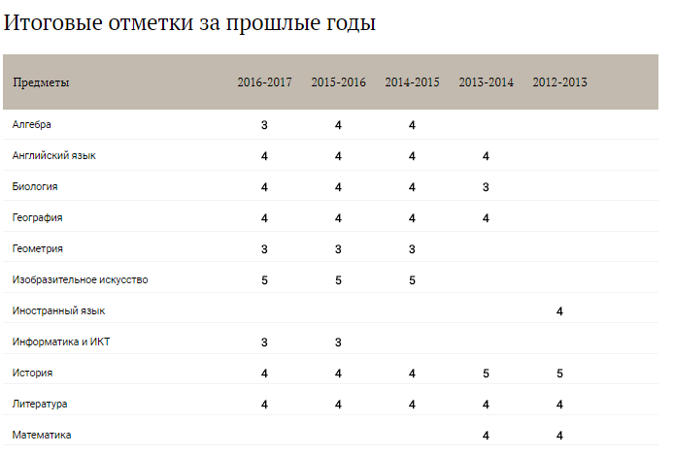
Рисунок 18 – Электронный дневник. Страница «Отметки». Итоговые отметки за прошлые годы

Страница «Классный журнал»
На странице «Классный журнал» Вы можете просмотреть список всех обучающихся выбранного класса Вашей ОО, подключенных к услуге «Электронный дневник», данные успеваемости (отметки, сведения об отметках, посещаемость) по всем предметам по дням недели за выбранный учебный период, количество пропущенных уроков каждого обучающегося за выбранный учебный период, план занятий (рисунок Рисунок 19).
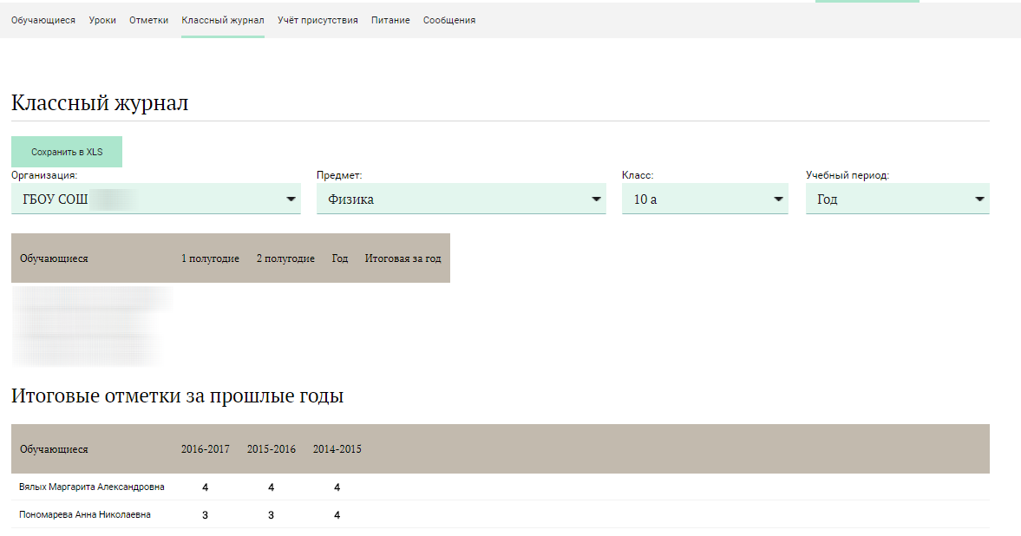
Рисунок 19 – Электронный дневник. Страница «Классный журнал»
Вверху страницы расположены фильтры, позволяющие определять следующие параметры: название организации, класс, предмет, учебный период.
Вы можете экспортировать данные со страницы «Классный журнал» на Ваше рабочее место в формате MS Excel, нажав на кнопку «Сохранить в XLS».
Ф.И.О. обучающегося является ссылкой. Перейдите по ссылке для просмотра подробной информации об успеваемости обучающегося по предмету.
В поле «План занятий» представлена таблица, столбцы которой отражают даты проведения занятий, темы уроков и домашние задания по предмету (предметам) (рисунок Рисунок 20).
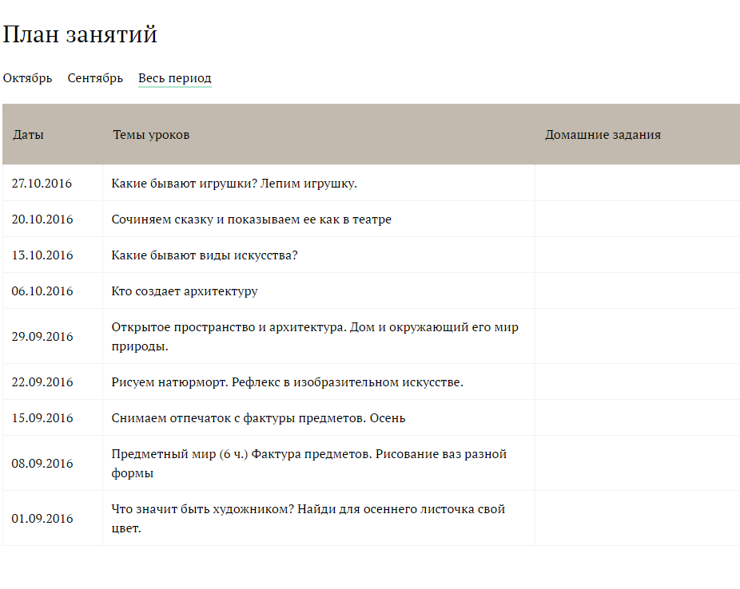
Рисунок 20 – Электронный дневник. Страница «Классный журнал». План занятий
Внизу страницы «Классный журнал» могут быть представлены итоговые отметки обучающихся по предметам за прошлые годы (рисунок Рисунок 21).
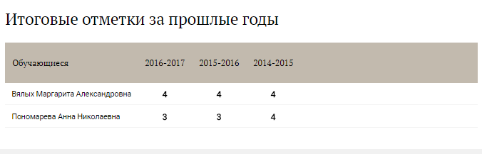
Рисунок 21 – Электронный дневник. Страница «Классный журнал». Итоговые отметки за прошлые годы

Страница «Учет присутствия»
На странице «Учет присутствия» представлены данные о посещаемости обучающегося образовательной организации, которая позволяет отслеживать и контролировать пользователю с ролью «Учитель» присутствие любого обучающегося в ОО. Сведения представлены в табличном виде с разбивкой на строки «Вход» и «Выход» для более удобного отслеживания информации. Указаны даты и точное время входа и выхода обучающегося через систему СКУД. (рисунок Рисунок 22).
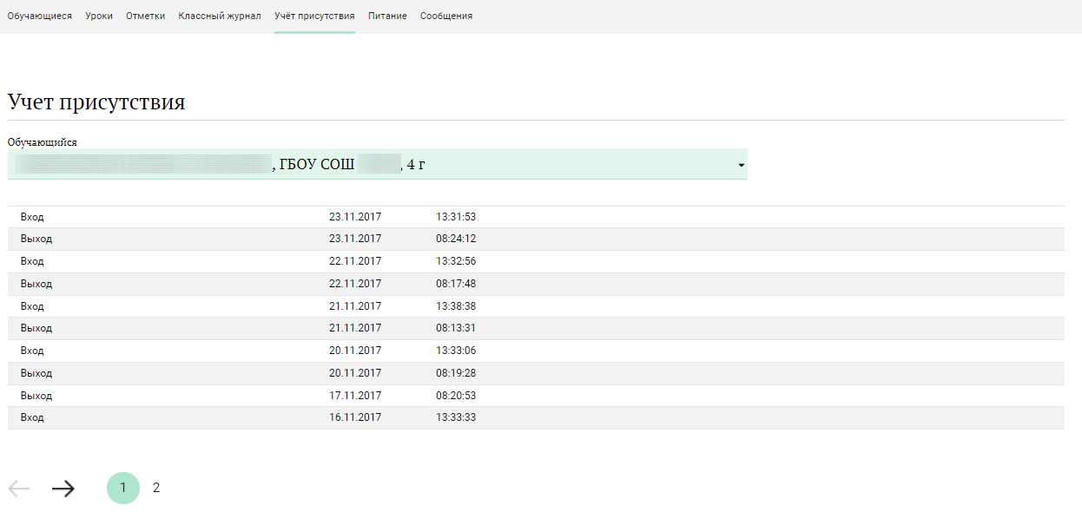
Рисунок 22 – Страница «Учет присутствия»
С помощью опции «» можно переключаться между обучающимися (рисунок Рисунок 23).
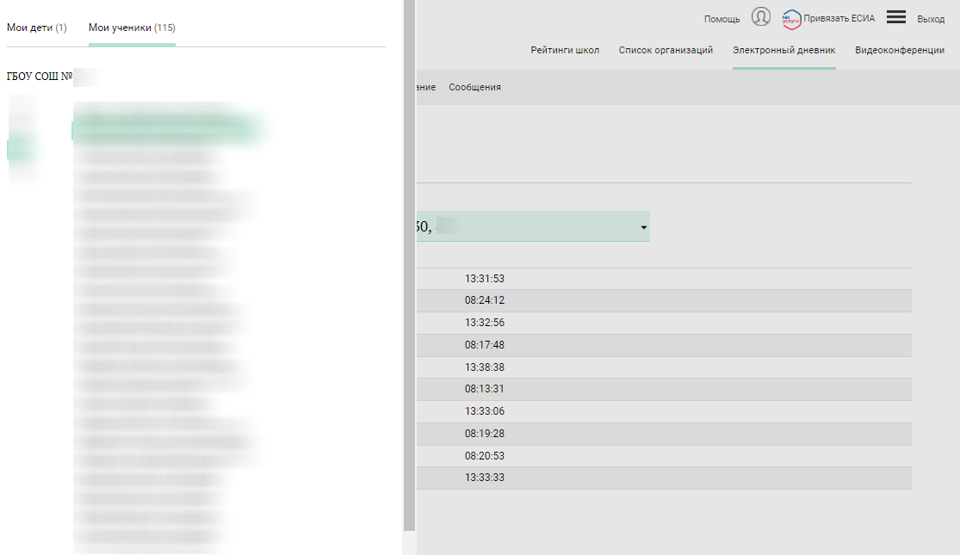
Рисунок 23 – Страница «Учет присутствия»: выбор обучающегося

Страница «Питание»

Просмотр информации о транзакциях по оплате питания
На странице «Питание» есть возможность просматривать информацию по оплате питания.
По умолчанию открывается вкладка «Информация», в которой отражается вся информация по карте, привязанная к обучающемуся (рисунок Рисунок 24).
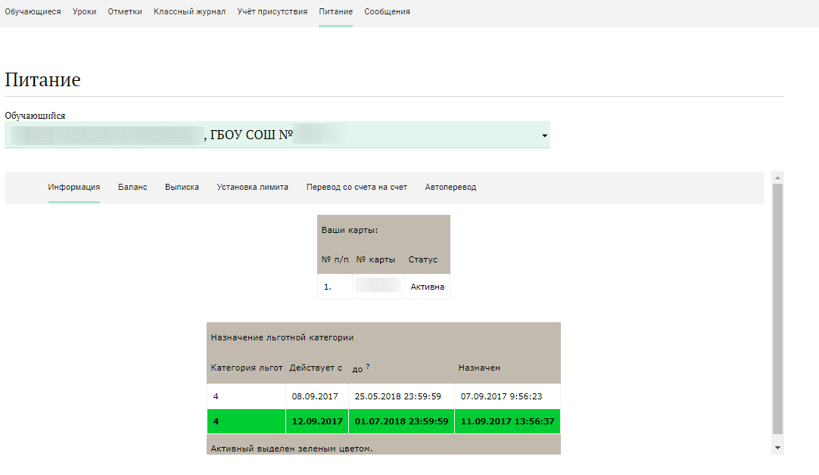
Рисунок 24 – Раздел «Питание» с отображением информации по карте обучающегося
На всех страницах подраздела «Питание» отображается следующая информация:
- Ф.И.О. обучающегося;
- Краткое наименование образовательной организации;
- Класс.
Учитель имеет возможность просмотра баланса по следующим счетам (рисунок Рисунок 25):
- «Горячее питание»;
- «Буфет».
Для этого необходимо открыть вкладку «Баланс». На странице также отображается информация по лимиту трат в день для обучающегося, который устанавливает Учитель.
Для этого необходимо открыть вкладку «Баланс». На странице также отображается информация по лимиту трат в день для обучающегося, который устанавливает Учитель.
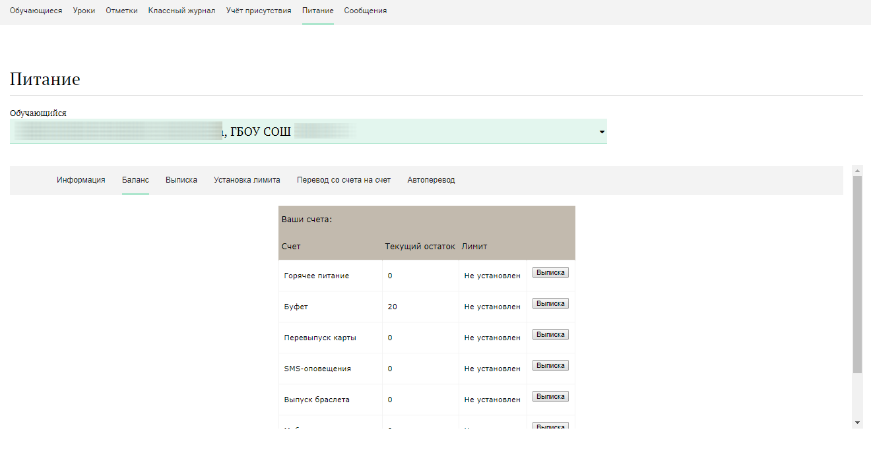
Рисунок 25 – Просмотр сведений по счетам
Учителю предоставлена информация о выписках по картам, которые привязаны к обучающемуся. Для этого необходимо открыть вкладку «Выписка» (рисунок Рисунок 26).
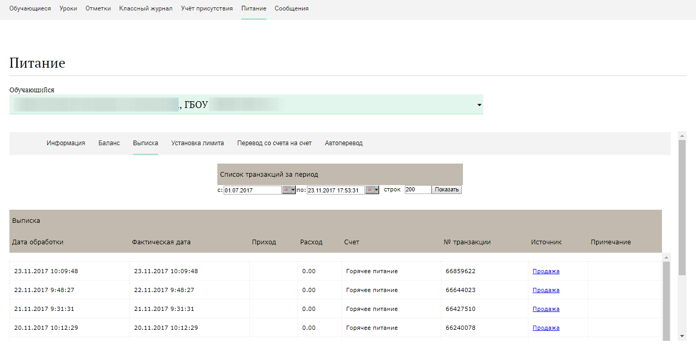
Рисунок 26 – Просмотр выписки по картам

Установка лимита расходов в день для обучающегося
На странице «Питание» есть возможность ввода ограничения по тратам на оплату питания обучающегося, к которому у него есть права доступа на Портале. Для этого во вкладке «Установка лимита» в окне «Операции со счетом введите значение ограничения по тратам в рублях на счет «Буфет» (рисунок Рисунок 27).
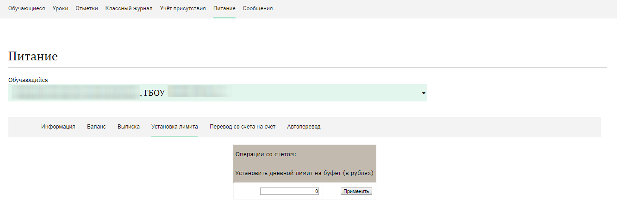
Рисунок 27 – Раздел «Питание», введение ограничений по тратам на оплату питания обучающегося
Далее нажмите на кнопку «Применить». В результате для обучающегося будет применен указанный лимит трат в день, который он не сможет превысить.

Переводы на счет
У учителя есть возможность пополнять счет карты обучающегося с другой карты или воспользоваться услугой автоперевода. Для перевода денежных средств со счета на счет перейдите во вкладку «Перевод со счета на счет» (рисунок Рисунок 28).
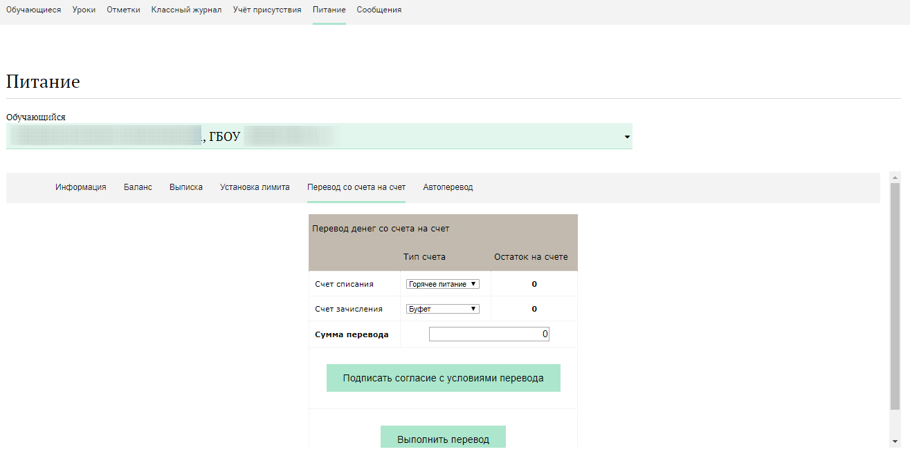
Рисунок 28 – Перевод со счета на счет
В открывшемся окне заполните данные:
- «Счет списания».
- «Счет зачисления».
- «Сумма перевода».
Нажмите на кнопку «Подписать согласие с условиями перевода» и далее на кнопку «Выполнить перевод».
Также Вы можете воспользоваться услугой «Автоперевод». Для этого перейдите во вкладку «Автоперевод» (рисунок Рисунок 29).
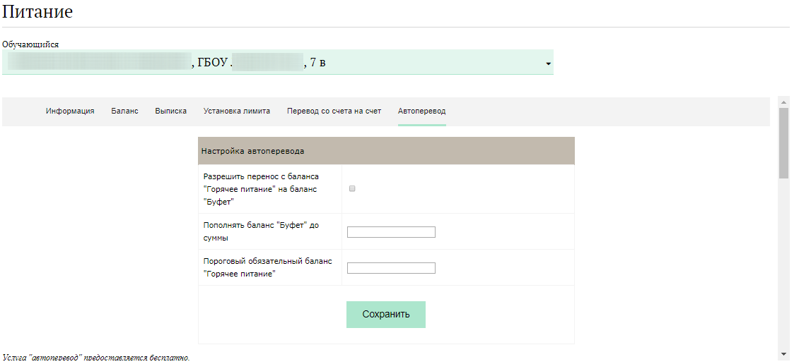
Рисунок 29 – Автоперевод
Для настройки автоперевода в открывшемся окне заполните данные:
- «Разрешить перенос с баланса «Горячее питание» на баланс «Буфет».
- «Пополнять баланс «Буфет» до суммы».
В нижней области страницы представлены примеры для корректной настройки автоперевода (рисунок Рисунок 30).
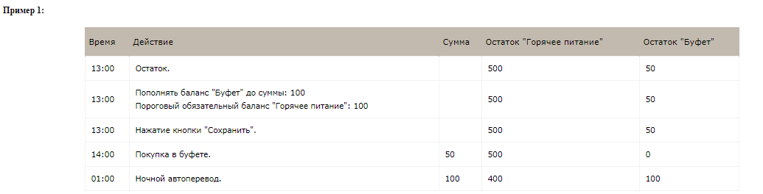
Рисунок 30 – Пример для установления автоперевода
С помощью опции «» можно переключаться между обучающимися (рисунок Рисунок 31).
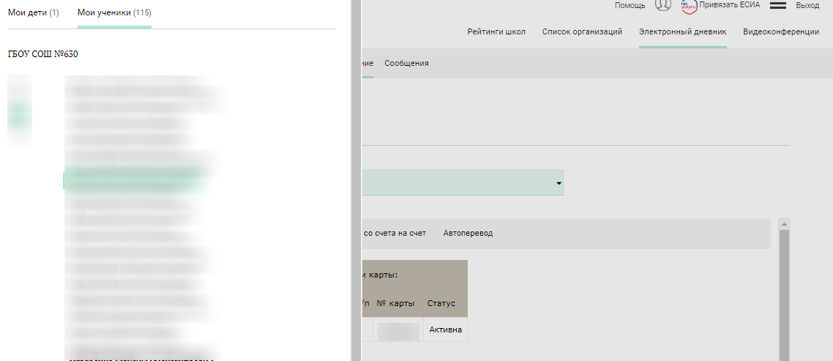
Рисунок 31 – Страница «Питание»: выбор обучающегося

Страница «Сообщения». Переписка с родителями (законными представителями) и обучающимися
Одной из страниц Сервиса «Электронный дневник» является страница «Сообщения», на которой представлены входящие и отправленные сообщения. Чтобы перейти на данную страницу, воспользуйтесь ссылкой «Сообщения», расположенной сверху справа любой страницы Портала.
По умолчанию открывается папка «Входящие». При наличии непрочитанных сообщений, их количество будет отображаться в ее наименовании, а сами сообщения будут выделены фоном (рисунок Рисунок 32).
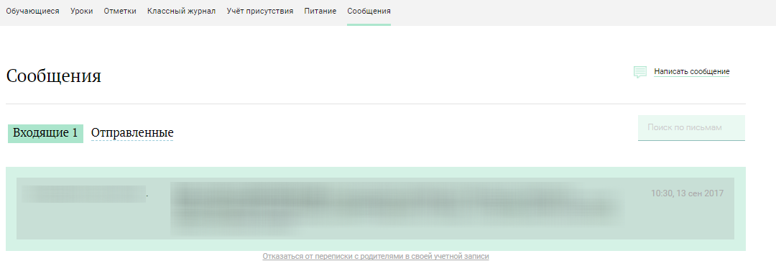
Рисунок 32 – Электронный дневник. Страница «Сообщения», папка «Входящие»
Как для входящих, так и для отправленных сообщений отображаются: отправитель (получатель), тема, часть текста сообщения, когда отправлено (дата, время).
Чтобы прочитать сообщение, нажмите на соответствующую строку значений. Откроется страница просмотра сообщения, которая позволяет не только прочитать сообщение, но и продолжить переписку по теме.
На вкладке «Написать сообщения» (рисунок) представлен список доступных для переписки пользователей.
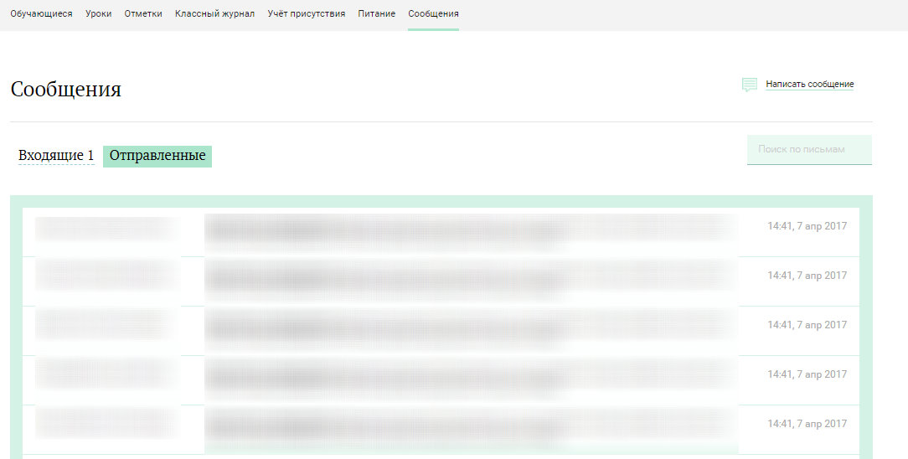
Рисунок 33 – Электронный дневник. Страница «Сообщения».
Вкладка «Написать сообщение»
Для того, чтобы переключаться между классами, воспользуйтесь знаком «» в поле с кратким наименованием школы и нажмите на него, чтобы выбрать необходимый класс.
Для создания и отправки сообщения по ссылке вызовите диалоговое окно (рисунок), нажав на ссылку «Написать», введите тему и текст сообщения и нажмите на кнопку «Отправить».

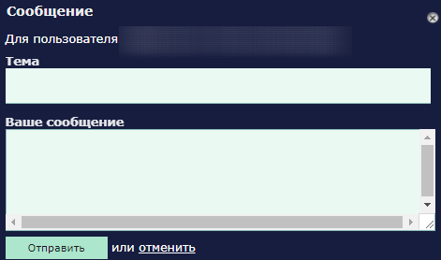
Рисунок 34 – Диалоговое окно создания и отправки сообщений
В случае успешной отправки выводится информация: «Ваше сообщение отправлено», а сообщение сохраняется в папке «Отправленные».
Для отправки сообщения одному адресату выберете требуемого адресата из списка и нажмите ссылку «Написать», расположенную рядом в строке.
Для отправки одного сообщения нескольким адресатам одновременно, установите опции в соответствующих ячейках (рисунок).
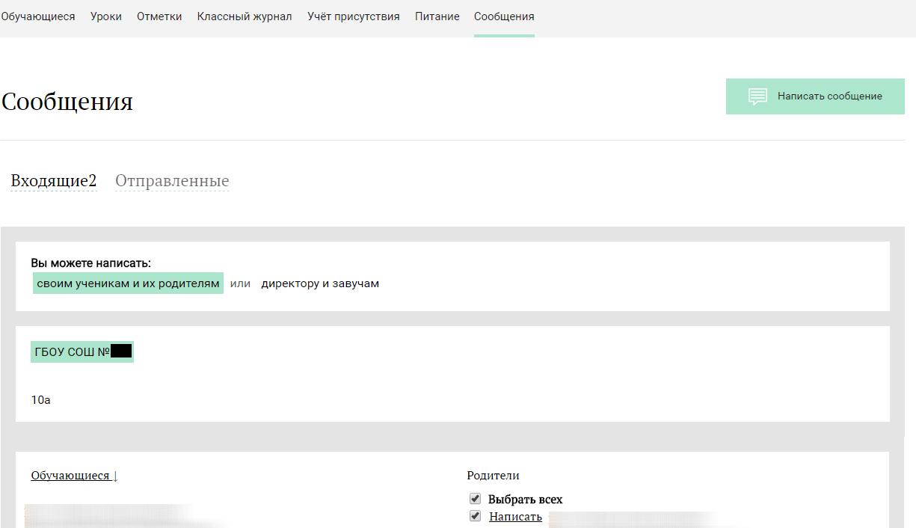
Рисунок 35 – Диалоговое окно создания и отправки сообщений нескольким адресатам
В случае успешной отправки выводится информация: «Ваше сообщение отправлено», а сообщение сохраняется в папке «Отправленные».

Аварийные ситуации
В случае аварийных ситуаций на стороне пользователя работоспособность системы не страдает, данные не теряются и доступны после авторизации на портале «Петербургское образование».
При ошибках в работе аппаратных средств (кроме носителей данных и программ) восстановление функций системы возлагается на операционную систему.
При неверных действиях пользователей, неверных форматах и недопустимых значениях входных данных система предупреждает пользователя соответствующим сообщением.

